МДОУ детский сад №3 «Ивушка» ЯМР

Проект «Я - дизайнер»
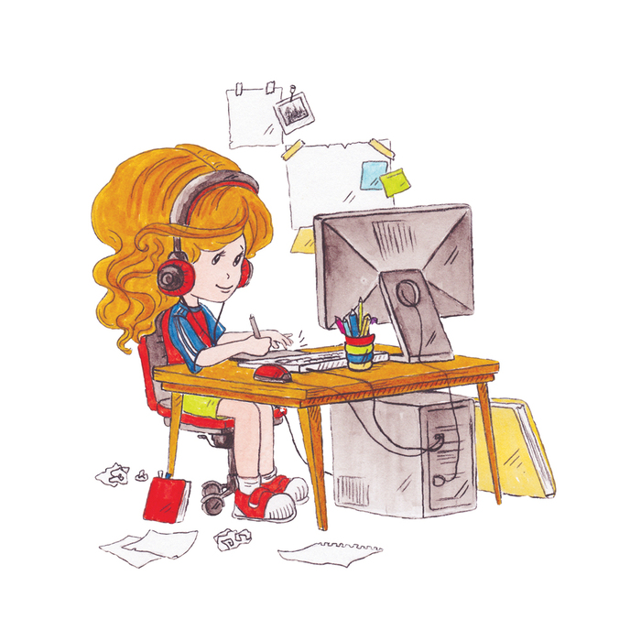

Подготовили: Лебедева Н.Ю, Булкина С.В

2020
Сроки реализации с 30.11.20 – 25.12.20
Паспорт проекта:
Место реализации проекта: МДОУ Детский сад «Ивушка» №3
Проблема проекта: Как познакомить детей о основами дизайна
Гипотеза проекта: Занимаясь с детьми основами дизайнерской деятельности можно сформировать у детей 6-7 лет художественный вкус и умение выражать свой внутренний мир через создание предметов дизайна

Цель проекта
Обучение основам моделирования и создания предметов дизайна

Задачи проекта
1. Создание условий для раскрытия
творческого потенциала
2. Развивать эстетический вкус, мотивацию к творчеству, познавательный интерес к различным видам декоративно–прикладного искусства, к изучению народных традиций и обычаев
3. Развить воображение, мышление, чувство цвета, вкуса
4. Воспитывать интерес к профессии дизайнер.
5. Формировать умение использовать разные техники
6. Развить навыки работы с различным материалом
7. Воспитывать самостоятельность, ответственность, трудолюбие и уважение к труду других
8.Формировать практические умения: развитие развитие руки, глазомера.
9. Создать коллекцию и выставку дизайнердизайнерских вещей
10. Организовать методическую работу по ознакомлению родителей с тематикой проекта.
11. Повысить уровень эстетического воспитания в семье.
12. Вовлечь родителей в досуговую деятельность ДОУ.
13. Привлечь родителей к созданию совместных с детьми тематических выставок и коллекций.
Участники проекта: Воспитанники, воспитатель, родители
Ожидаемые результаты
1. Созданы условия для раскрытия творческого потенциала
2. Развит эстетический вкус, мотивация к
творчеству, познавательный интерес к различным видам декоративно–прикладного искусства, к изучению народных традиций и обычаев
3. Развито воображение, мышление, чувство цвета, вкуса
4. Воспитан интерес к профессии дизайнер.
5. Сформированы умения использовать разные техники
6. Развиты навыки работы с различным материалом
7. Воспитаны самостоятельность, ответственность, трудолюбие и уважение к труду других
8. Сформированы практические умения.
9. Создана коллекция и выставка дизайнерских вещей
10. Организована методическая работа по ознакомлению родителей с тематикой проекта.
11. Повышен уровень эстетического воспитания в семье.
12. Родители вовлечены в досуговую деятельность ДОУ.
13. Родители привлечены к созданию совместных с детьми тематических выставок и коллекций.
Актуальность проекта
Проблема развития детского творчества является одной из актуальных проблем, ведь речь идет о важнейшем условии формирования индивидуального своеобразия личности уже на первых этапах ее становления. Введение этой деятельности в образовательный процесс обусловлено возросшими культурными потребностями людей в современном мире и возможностями детей. Реализация этого направления требует обращения к общеразвивающим педагогическим системам интегрированного типа. Эта деятельность нова и мало изучена, но она обладает несомненным развивающим потенциалом для всех сфер личности.
Актуальность проблемы определяется тем, что закрепление шаблонов в творчестве ребенка представляет для него большую опасность. Необходимо разрушать застывшие шаблоны и вводить новые виды деятельности, способствующие стимулированию собственного творчества у детей.
Детский дизайн представляет огромный потенциал и большие возможности для развития творческих способностей, фантазии и воображения.
Занятия детским дизайном развивают у детей интеллект, культуру речи и общения, способности к анализу и обобщению, творческие способности, пространственное воображение, проектно – образное мышление.
Детский дизайн направлен на раскрытие личности ребенка, его индивидуальности, развитие его творческого потенциала, свободного, без нажима со стороны взрослого, основанного на самовыражении ребенка, его саморазвитии, на сотрудничестве и сотворчестве, с использованием только гуманных методов и приемов, без запретов и категоричных обращений.

Новизна проекта
Новизной и отличительной особенностью проекта является развитие у детей творческого и исследовательского характеров, пространственных представлений, некоторых физических закономерностей, познание свойств различных материалов, овладение разнообразными способами практических действий, приобретение ручной умелости и появление созидательного отношения к окружающему.
Новизна опыта состоит в использовании нетрадиционных форм организации образовательного процесса и разработке методического и дидактического сопровождения приобщению детей к художественному и ручному труду, развитию творческих способностей детей.
Анализ внутренней среды
Сильные стороны объекта «+» (для осуществления решения проблем)
Слабые стороны объекта «-» (для осуществления решения проблем)
1. Автор проекта имеет высшее образование, проходила дистанционное обучение в данном направлении
2. Владеет технологиями по осуществлению нетрадиционной ИЗО деятельности
3. Использует в работе ИКТ
4. Не требует больших материально -технических затрат
5. Наличие активных родителей для реализации проекта
6. Родители наглядно видят результаты деятельности ребенка
7. Разрушение шаблонов в выполнении ИЗО деятельности
1. Недостаточность методической литературы
2. Отсутствие свободного времени у родителей.
3. Неготовность отдельных детей к усвоению материала
Какие возможности внешней среды для усиления сильных сторон объекта имеются?
Угрозы внешней среды для слабой стороны объекта
1. Нормативно -правовая база образовательной организации разработана в полном объёме
2. Участие в сетевом взаимодействии
3. Организация занятости детей в свободное от занятий время
4. Активизировать родителей, заинтересовать проектом
1. Увеличение нагрузки на воспитателя и детей.
2. Необходимость материально- технического оснащения
Проблематика
Анализ и изучение детских работ, наблюдение за детьми в самостоятельной деятельности, а также результаты мониторинга выявили проблемы, которые свидетельствуют о том, что дети недостаточно используют средства выразительности, наблюдается подражательность и заимствованность способов передачи образа, нет проявления индивидуальности детских работ. Выделению главного при создании образа мешают слабые технические навыки работы с различными материалами и техниками, с цветом, неумение видеть и воспринимать основные эстетические признаки предметов в их взаимосвязи. Всё вышеперечисленное способствовало зарождению идеи проекта «Я - дизайнер», целью которого стало развитие у детей дизайнерских способностей посредством художественно-творческой деятельности и обучения элементам детского дизайна. После составления анализа было выявлено, что для реализации проекта «Я - дизайнер»дополнительно требуется :
1. изучить воспитателю больше методического материала,
2. для того, чтобы родителей увлечь проектом провести родительское собрание, 3. провести мастер — класс с родителями и детьми,
4. оценить и дополнить материально-техническое оснащение.
2. Основная часть
Концепция проекта
Каждый ребенок талантлив и одарен от природы. Раскрыть эти таланты — наша задача. Ярче всего художественная одаренность проявляется именно в дошкольном возрасте. Причиной тому тот факт, что ребенок лучше запоминает все выразительное и оригинальное и стремится к реализации себя в творческо-художественной деятельности.
Одним из средств является детский дизайн, который ориентируется на создание оригинальных игрушек, поделок, подарков, сувениров, аксессуаров, интерьеров. Он способствует творческой самореализации, раскрытию уникальной индивидуальности, расширению мировоззрения.
Главное для любого дизайнера – фантазия, нестандартность мышления, воображение и умение сочетать форму и цвет. Для превращения ребенка в дизайнера, в первую очередь, необходимо развивать в нем пространственное воображение и непременно поощрять нестандартное видение окружающего нас мира.
Но мы достаточно часто не поддерживаем фантазий ребенка. Когда взрослый регулярно ставит перед малышом «правильный» образец, ребенок все реже и реже обращается к фантазии. Ведь жить и творить «по образцу»гораздо проще: не надо ничего выдумывать, к тому же взрослый всегда будет доволен. Огромную роль в «рождении» будущего дизайнера играет конструирование, причем не только из красивых и дорогих конструкторов, а из того,что есть под рукой: коробок, баночек, ленточек, картонных упаковок. Именно эти вещи помогают посмотреть на всё с другой точки зрения. Детский дизайн, как правило, может обладать предметно–декоративным и пространственно–декоративным характером. В случае первом, мы обращаемся к созданию и украшению предметов (сувениров, игрушек, аранжировок, элементов одежды). Во втором случае – это деятельность в каком-либо пространстве с учетом его особенностей. Особенно важно, что дизайном занимаются все детки.
Проект позволяет детей познакомить с основами професии дизайнер. Дети учатся работать с различным материалом, использовать в создании дизайнерских вещей разные техники. Благодаря разнообразию в выборе материалов и техник у детей развивается творческое воображение, стимулируется собственное творчество, формируются практические умения. Дети в своих работах учатся передавать собственные чувства с помощью различных средств выразительности. Детский дизайн повышает эстетическую культуру детей, развивает познавательную активность, мелкую моторику, пространственное ориентирование
Важна заинтересованность и активная помощь родителей в плане материального обеспечения и в создании коллекций и выставок.

Данный проектпредполагает развитие ребенка в самых разных образовательных областях:
1. Познание (восприятие целостной картины мира, сенсорное развитие, расширение кругозора у детей, знакомство с понятием и видами дизайна, расширение знаний детей о свойствах различных материалов, формирование навыков работы с ними.
2. Коммуникация (обогащение словарного запаса новыми словами, развитие речи и свободного общения со взрослыми и детьми).
3. Труд (знакомство с трудом дизайнера и технологиями изготовления дизайнерских вещей)
4. Здоровье (воспитание культурно-гигиенических навыков).
5. Музыка, чтение художественной литературы (приобщение к музыкальным и художественным произведениям, связанных с данной темой).
6. Безопасность (закрепление правил безопасного пользования ножницами0
7. Художественное творчество (знакомство с видами дизайна, с цветовым строем и элементами композиции, симметрией).
8. Физическая культура (способствовать выносливости, развитию координации, глазомеру, мелкой моторики рук и пальцев).
Ожидаемые результаты:
1. Созданы условия для раскрытие творческого потенциала
2. Развит эстетический вкус, мотивация к творчеству, познавательный интерес к различным видам декоративно–прикладного искусства, к изучению народных традиций и обычаев
3. Развито воображение, мышление, чувство цвета, вкуса
4. Воспитан интерес к профессии дизайнер.
5. Сформированы умения использовать разные техники
6. Развиты навыки работы с различным материалом
7. Воспитана самостоятельность, ответственность, трудолюбие и уважение к труду других
8.Сформированы практические умения: развиты руки, глазомер.
9. Создана коллекция и выставка дизайнерских вещей
10. Организована методическая работа по ознакомлению родителей с тематикой проекта.
11. Повышен уровень эстетического воспитания в семье.
12. Родители вовлечены в досуговую деятельность ДОУ.
13. Родители привлечены к созданию совместных с детьми тематических выставок и коллекций.
У детей:
у детей есть желание самостоятельно творить, создавая разные виды дизайн-деятельности, развита мелкая моторика рук, сформированы практические навыки работы с бумагой, картоном,тканью, природным, бросовым материалом,
обогащен словарный запас. Ребенок умеет планировать свои действия и создавать собственные шедевры.
У воспитателя:
создание системы работы с детьми по данной теме, повышение уровня квалификации, повышение качества работы через интеграцию различных образовательных областей.
У родителей: осознанное отношение к дизайнерской работе детей, совместная работа с педагогом и детьми.
Реализация проекта
Этапы работы над проектом
1 этап : подготовительный
1. Выбор темы
2. Выявить проблему по данной теме
3. Постановка целей и задач
4. Подбор литературы по данной теме, создание библиотеки
5. Разработка плана и конспектов
6. Подбор картотеки дидактических игр, физкультминуток, стихотворений. (Приложение 1)
7. Предварительная работа с родителями, изучение их компентентности и возможностей (анкетирование, опрос, беседа, консультация)
8. Предварительная работа с детьми (чтение художественной литературы, просмотр журналов, знакомство с швейное фурнитурой, тканями, образцами бумаги, пластичным материалом (глиной, пластилином, тестом, дидактические игры на составление орнамента, на развитие чувства формы, цвета)
9. Обогащение предметно-развивающей среды (иллюстрации, фотографии, коллекции, дизайнерские предметы, сувениры)
10. Создание материально-технической базы
2 этап: исполнительский
1. Познавательная работа по накоплению впечатлений (чтение, дидактические игры, беседы, экскурсии, рассказ, просмотр слайдов, репродукций картин, прослушивание музыкальных произведений).
2. Совместная деятельность воспитателя с детьми по созданию дизанерских предметов (непосредственно образовательная деятельность по данной теме)
3. Изготовление подарков и сувениров к праздникам
4. Проведение консультаций для родителей
5. Проведение мастер-классов для родителей, педагогов детского сада
6. Совместная работа с родителями и детьми
7. Самостоятельная работа детей
8. Создание и организация тематических выставок (Приложение 2).
Обеспечение проектной деятельности:
1. Цикл занятий будет строиться последовательно и включать разные виды дизайна: графический, дизайн декоративно-пространственный, моделирование одежды, фитодизайн, дизайн игрушки, дизайн печатной продукции.
2. Донесение смысла и значения дизайн-деятельности и ее направленности.
3. Использование продуктов дизайн-деятельности в детском саду.
4. Организация восприятия детьми дизайн-искусства.
5. Взаимодействие ДОУ с семьей воспитанников (консультации, задания на дом).
6. Наличие материального оснащения занятий по детскому дизайну (бумага,бросовый материал,краски, ткани,картон и т. д.).
3 этап: заключительный
1. Подведение итогов
2. Оценка достигнутых результатов
3. Анализ деятельности из наблюдений педагога за детьми
4. Анализ деятельности по отзывам родителей

